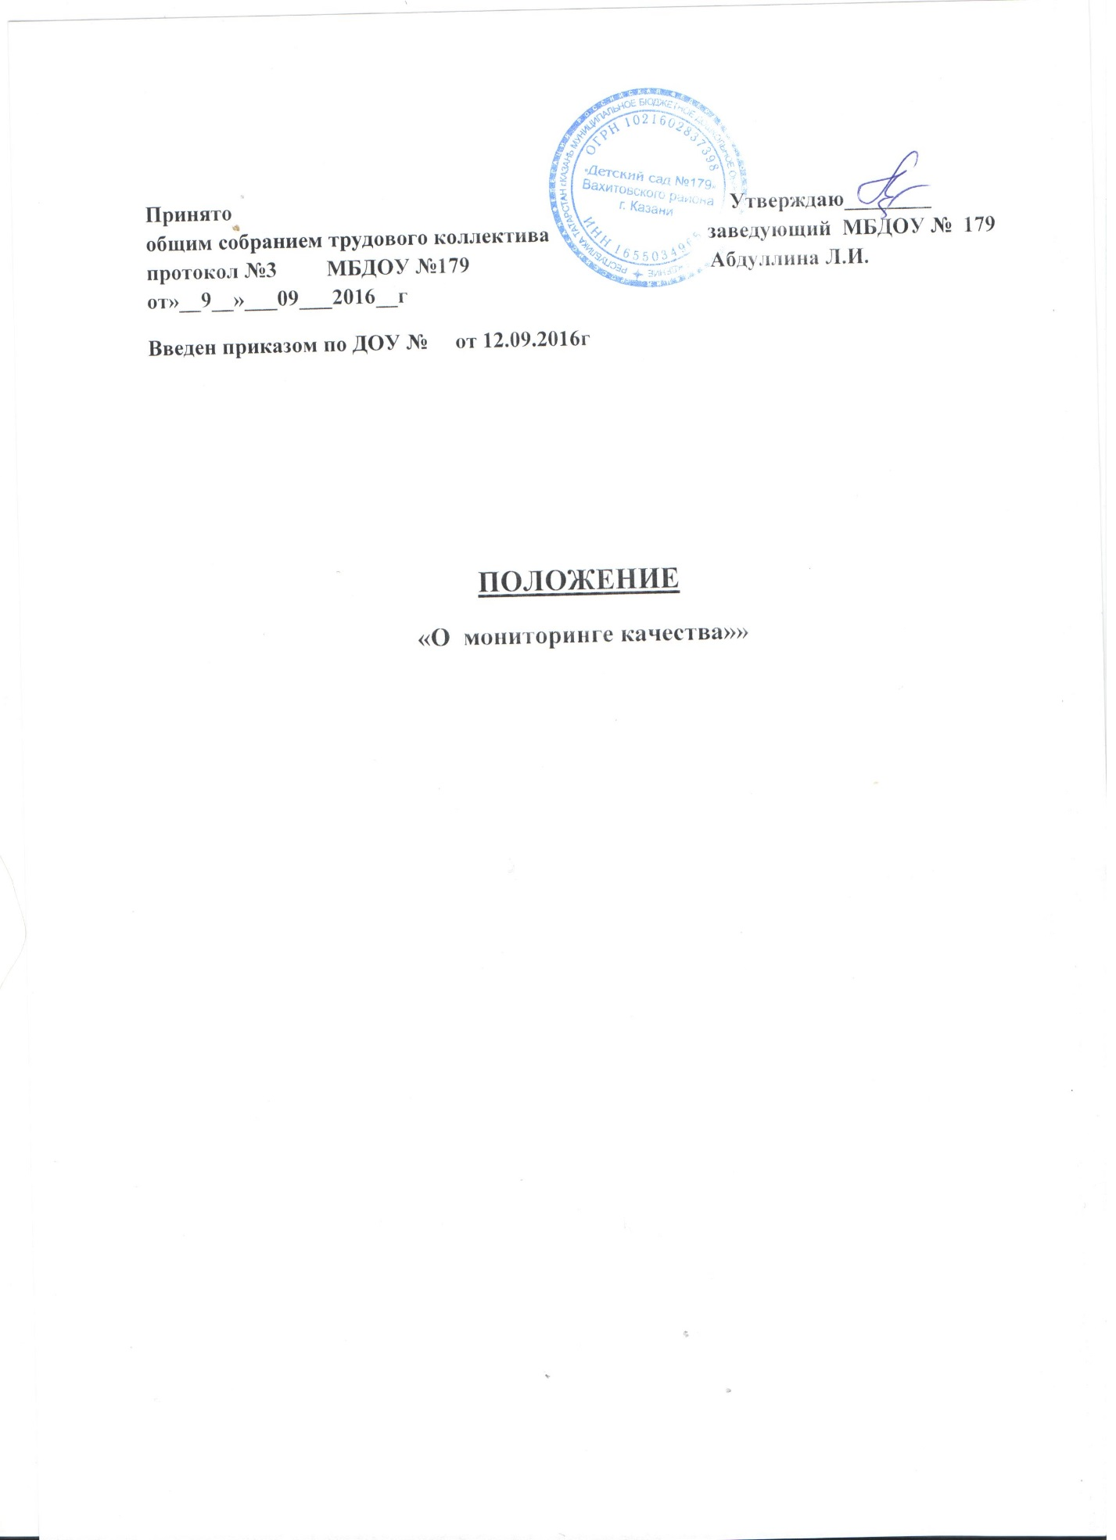

1. Общие положения
1.1. Настоящее Положение разработано в соответствии с Федеральным законом «Об образовании в Российской Федерации» от 29.12.2012 г. №273-ФЗ, Федеральным государственным образовательным стандартом дошкольного образования (далее – ФГОС ДО), утвержденного Приказом Министерства образования и науки Российской Федерации от 17.10.2013г № 1155 и регламентирует содержание и порядок проведения мониторинга качества образования внутри МБДОУ № 179 (далее - Учреждение).
1.2. Система внутреннего мониторинга качества образования Учреждения служит информационным обеспечением образовательной деятельности Учреждения.

2. Цель и задачи мониторинга качества образования
2.1. Целью мониторинга качества образования является сбор, обобщение, анализ информации о состоянии системы образования Учреждения и основных показателях ее функционирования для определения тенденций развития Учреждения, принятия обоснованных управленческих решений для достижения качественного образования.
2.2. Для достижения поставленной цели решаются следующие задачи:
- формирование механизма единой системы сбора, обработки и хранения информации о состоянии системы образования в Учреждении;
- координация деятельности всех участников мониторинга;
- своевременное выявление динамики и основных тенденций в развитии системы образования в Учреждении;
- индивидуализации образования (в том числе поддержки ребёнка, построения его образовательной траектории или профессиональной коррекции особенностей его развития);
- формулирование основных стратегических направлений развития системы
образования на основе анализа полученных данных;
- определение степени соответствия качества образования на различных ступенях обучения в рамках мониторинговых исследований качества образования в соответствии с ФГОС ДО.
2.3. Результаты мониторинга могут использоваться исключительно для решения образовательных задач.

3. Организация проведения мониторинга
3.1. К основным направлениям системы мониторинга качества образования в Учреждении относятся:
3.1.1. Мониторинг образовательного процесса.
Организационной основой осуществления процедуры мониторинга образовательного процесса является образовательная программа Учреждения. В годовом плане Учреждения прописывается годовая циклограмма мониторинга. При реализации Программы проводится оценка индивидуального развития детей. Такая оценка производится педагогическими работниками в рамках педагогической диагностики (оценки индивидуального развития детей дошкольного возраста, связанной с оценкой эффективности педагогических действий и лежащей в основе их дальнейшего планирования).
3.1.2. Мониторинг состояния мотивационной среды, психологического здоровья воспитанников и педагогов осуществляется в соответствии с приказом учредителя.
- участие ребёнка в психологической диагностике допускается только с согласия его родителей (законных представителей);
- полученные результаты используются для решения задач психологического сопровождения, проведения квалифицированной коррекции развития детей, индивидуализации образования (в том числе поддержки ребёнка, построения его образовательной траектории или профессиональной коррекции особенностей его развития), оптимизации работы с группой детей.
3.1.3. Мониторинг развивающей предметно-пространственной среды проводится на основе требований ФГОС ДО.
3.1.4. Оценка степени удовлетворенности родителей (законных представителей) качеством образования в Учреждении и предоставляемыми им услугами проводится с целью удовлетворенности родителей (законных представителей) качеством дошкольного образования.
3.2. Основными методами мониторинга качества образования являются:
- наблюдение за активностью ребёнка в различные периоды пребывания в
Учреждении;
- анализ продуктов детской деятельности;
- анкетирование педагогов, родителей;
- беседы;
- сравнительный анализ;
- статистическая обработка информации.
3.3. Реализация мониторинга качества образования предполагает последовательность следующих действий:
- определение и обоснование объекта мониторинга;
- сбор данных, используемых для мониторинга;
- структурирование баз данных, обеспечивающих хранение и оперативное
использование информации;
- обработка полученных данных в ходе мониторинга;
- анализ и интерпретация полученных данных в ходе мониторинга;
- подготовка документов по итогам анализа полученных данных;
- распространение результатов мониторинга среди пользователей мониторинга.
3.4. Проведение мониторинга качества образования предполагает широкое использование современных информационных технологий на всех этапах сбора, обработки, хранения и использования информации.
3.5. Процедура измерения, используемая в рамках мониторинга качества образования, направлена на установление качественных и количественных характеристик объекта.

4. Контроль за проведением мониторинга качества образования

4.1. Контроль за проведением мониторинга качества образования осуществляет заведующий и заместитель заведующего по воспитательной и методической работе посредством следующих форм:
- проведение ежедневного текущего контроля;
- организацию тематического контроля;
- проведение оперативного контроля;
- посещение занятий, организацию режимных моментов и других видов деятельности;
- проверка документации.

5. Отчетность и документация
5.1. Педагогические работники Учреждения предоставляют результаты проведенных наблюдений и диагностических исследований заместителю заведующего по воспитательной и методической работе, который осуществляет сравнительный анализ мониторинга качества образования, делает вывод, определяет рекомендации стратегического плана и зачитывает данные на итоговом педагогическом совете Учреждения.
5.2. Результаты мониторинга качества образования являются основанием для принятия обоснованных управленческих решений по достижению качественного образования Учреждения.
5.3. Результаты мониторинга качества образования используются для отчета о результатах самообследования Учреждения.

